[doc sps="1.8" acron="rge" jtitle="Revista Geográfica de América Central" stitle="Rev. Geog. Amér. Central" issn="1011-484X" pissn="1011-484X" eissn="2215-2563" pubname="Universidad Nacional, Costa Rica" license="http://creativecommons.org/licenses/by-nc-sa/4.0" issueno="70" dateiso="20230600" season="Jan/June" order="10" fpage="273" lpage="296" pagcount="24" doctopic="oa" language="es"]Doi:[doi]10.15359/rgac.70-1.10[/doi]
[toctitle]Artículo[/toctitle]

[doctitle language="es"]Estimación de la superficie afectada por inundaciones mediante polarimetría con imágenes radar de apertura sintética (SAR) Sentinel 1A en la cuenca hidrográfica del río Frío (Costa Rica)[/doctitle]
[doctitle language="en"]Estimation of flooded areas on Frío river basin (Costa Rica) using polarimetry with synthetic aperture radar (SAR) of Sentinel 1A imagery[/doctitle]
[doctitle language="pt"]Estimativa da área afetada por inundações através de polarimetria com imagens Sentinel 1A Synthetic Aperture Radar (SAR) na bacia do rio Frío (Costa Rica)[/doctitle]

[author role="nd"][fname]Rubén [/fname] [surname]Martínez Barbáchano[/surname] [xref ref-type="aff" rid="aff1"]¹[/xref] [authorid authidtp="orcid"]0000-0002-9176-3112[/authorid][/author]

[normaff id="aff1" ncountry="Costa Rica" norgname="Universidad de Costa Rica" icountry="CR"][label]¹[/label] [role]Geógrafo especializado en Teledetección y Sistemas de Información Geográfica[/role]. [orgdiv1]Escuela de Geografía[/orgdiv1], [orgname]Universidad de Costa Rica[/orgname], [country]Costa Rica[/country]. Correo electrónico: [email]rubenztm@gmail.com[/email] https://orcid.org/0000-0002-9176-3112[/normaff]

[xmlabstr language="es"][sectitle]Resumen[/sectitle]
[p]La polarimetría con radar de apertura sintética (SAR) es una técnica conocida en teledetección por sus aplicaciones en el monitoreo de cambios sobre la superficie terrestre y en cuerpos de agua. El objetivo de la polarimetría radar es caracterizar la superficie terrestre analizando las propiedades de la señal que se dispersa cuando se utilizan diferentes combinaciones de polarización de las antenas transmisoras y receptoras, definidas como canales polarimétricos. La utilización de la polarización cruzada (vertical/horizontal) se mostró eficiente para estimar la extensión de las inundaciones producidas entre el 22 y el 25 de julio de 2021 en la cuenca del río Frío (Costa Rica). Para ello se utilizaron imágenes captadas por el sensor Sentinel 1A, de la Agencia Espacial Europea, mediante un flujo de procesamiento y una composición RGB posterior que permitió establecer una clara distinción entre las zonas inundadas de los cuerpos de agua permanentes. La utilización de imágenes ópticas para el mapeo de inundaciones está limitada por las condiciones climáticas, especialmente por la presencia de nubes. Las mediciones con SAR son independientes de la hora del día y de las condiciones climáticas, proporcionando valiosa información para el monitoreo de inundaciones ([xref ref-type="bibr" rid="r14"]Horritt, 2006[/xref], p 187). Además, la extensión de las inundaciones es un factor crítico para la calibración y validación de modelos hidráulicos. La extensión de las inundaciones puede usarse también para evaluación y gestión del riesgo, y pueden beneficiarse de ello rescatistas durante las inundaciones [xref ref-type="bibr" rid="r4"](Corbley, 1999[/xref], p 1).[/p][/xmlabstr]
[kwdgrp language="es"][sectitle]Palabras clave:[/sectitle] [kwd]Teledetección[/kwd], [kwd]radar[/kwd], [kwd]SAR[/kwd], [kwd]polarimetría[/kwd], [kwd]inundaciones[/kwd][/kwdgrp].

[xmlabstr language="en"][sectitle]Abstract[/sectitle]
[p]Synthetic Aperture Radar (SAR) polarimetry is a remote sensing technique known for being applied to monitoring of land surface and water bodies. Polarimetry aims at charactering the land surface through the analysis of its response under different combinations of transmitting and receiving antennas polarization, called polarimetric channels. The use of cross-polarization (vertical/horizontal) proved to be efficient for estimating the extent of the floods between July 22nd and July 30th in the Frío river basin (Costa Rica). To that end, Sentinel-1 images from the European Space Agency have been used, with a workflow process and RGB composition that allowed to draw a clear distinction between flooded and permanent water bodies. The use of optical imagery for flood mapping is limited by weather conditions, specially by the presence of clouds. SAR measurements are independent of daytime and weather conditions, providing valuable information for monitoring flood events. Furthermore, flood extent is a critical factor for the calibration and validation of hydraulic models [xref ref-type="bibr" rid="r14"](Horritt, 2006[/xref]). Flood extent can be also used for damage assessment and risk management and can be of benefit to rescuers during flooding [xref ref-type="bibr" rid="r4"](Corbley, 1999[/xref]).[/p][/xmlabstr]
[kwdgrp language="en"][sectitle]Keywords:[/sectitle] [kwd]Remote sensing[/kwd], [kwd]radar[/kwd], [kwd]SAR[/kwd], [kwd]polarimetry[/kwd], [kwd]flooding[/kwd][/kwdgrp]

[xmlabstr language="pt"][sectitle]Resumo[/sectitle]
[p]A polarimetria por radar de abertura sintética (SAR) é uma técnica conhecida em sensoriamento remoto por suas aplicações no monitoramento de mudanças na superfície terrestre e em corpos d’água. O objetivo da polarimetria de radar é caracterizar a superfície terrestre analisando as propriedades do sinal que é espalhado quando são utilizadas diferentes combinações de polarização das antenas transmissoras e receptoras, definidas como canais polarimétricos. O uso da polarização cruzada (vertical/horizontal) mostrou-se eficiente para estimar a extensão das inundações produzidas entre 22 e 25 de julho de 2021 na bacia do rio Frío (Costa Rica). Para isso, foram utilizadas imagens captadas pelo sensor Sentinel 1A da Agência Espacial Europeia, através de um fluxo de processamento e posterior composição RGB que permitiu distinguir claramente as áreas inundadas dos corpos d’água permanentes. O uso de imagens ópticas para mapeamento de inundações é limitado pelas condições climáticas, especialmente pela presença de nuvens. As medições de SAR são independentes da hora do dia e das condições meteorológicas, fornecendo informações valiosas para o monitoramento de enchentes [xref ref-type="bibr" rid="r14"](Horritt, 2006[/xref], p.187). Além disso, a extensão da inundação é um fator crítico para a calibração e validação de modelos hidráulicos. A extensão das inundações também pode ser usada para avaliação e gestão de risco e pode beneficiar os socorristas durante as inundações [xref ref-type="bibr" rid="r4"](Corbley, 1999[/xref], p. 1).[/p][/xmlabstr]
[kwdgrp language="pt"][sectitle]Palavras-chave:[/sectitle] [kwd]Inundações[/kwd]; [kwd]Polarimetria[/kwd]; [kwd]Radar[/kwd]; [kwd]SAR[/kwd]; [kwd]Sensoriamento remoto.[/kwd][/kwdgrp]

[hist]Recibido: [received dateiso="20211022"]22/10/2021 [/received]
Aceptado: [accepted dateiso="20220222"]22/02/2022[/accepted][/hist]

[xmlbody][sec sec-type="intro"][sectitle]Introducción[/sectitle]

[p]La teledetección con sensores ópticos requiere de observaciones sin nubes o sombras de nubes para minimizar la confusión espectral de los datos ([xref ref-type="bibr" rid="r28"]Shen et al., 2019[/xref], p 2). Sin embargo, en zonas tropicales las coberturas nubosas son constantes y abundantes, por lo que su aplicación resulta limitada [xref ref-type="bibr" rid="r11"](Flores et al., 2019[/xref]). En este sentido, el uso de las imágenes radar despeja la limitante de la nubosidad y permite la obtención continua de información [xref ref-type="bibr" rid="r11"](Flores et al., 2019[/xref]). Hace escasos veinte años estas perturbaciones comprendían aproximadamente el 48 % del planeta; hoy se han incrementado hasta cubrir un 62 % y dentro de 20 años podrían superar el 80 % de manera irreversible ([xref ref-type="bibr" rid="r21"]Moreira et ál., 2013[/xref], p 38).[/p]
[p]En Costa Rica existen zonas que anualmente están expuestas a eventos extremos de inundación recurrentes. Por ello, se eligió un evento extremo particular de inundación (entre el 22 y el 25 de julio de 2021) para resaltar las ventajas de utilizar imágenes radar de apertura sintética (SAR) bajo condiciones de nubosidad y lluvia, referido en especial a la cuenca del río Frío, en el extremo norte de Costa Rica [xref ref-type="fig" rid="f1"](Figura 1[/xref]).[/p]

[figgrp id="f1"][attrib]Fuente: Elaboración propia[/attrib]
[graphic href="?a10n70"]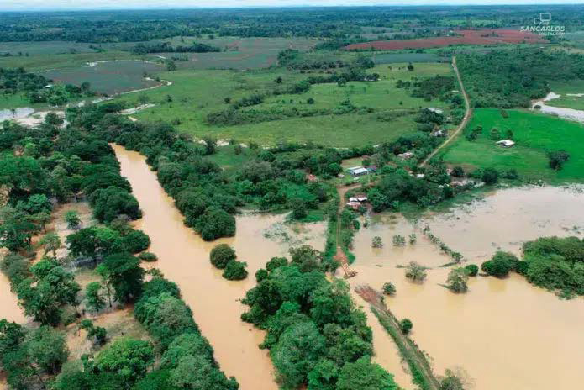[/graphic]
[label]Figura 1[/label]. [caption]Comunidades anegadas en Caño Ciego. Fotografía tomada de San Carlos Digital (año 2021)[/caption][/figgrp]

[p]Por otra parte, la teledetección mediante SAR ha experimentado un renovado impulso en los últimos años, con nuevos sensores y plataformas que han permitido la obtención de variables geofísicas de enorme valor geográfico. En este sentido, destacan iniciativas como el programa Copérnico de la Agencia Espacial Europea, un ambicioso programa espacial de observación de la Tierra, que desde 2011 proporciona información de la superficie terrestre y de la atmósfera de forma sistemática, actualizada y de fácil acceso con el objetivo de comprender y mitigar los efectos del cambio climático a través de los datos procedentes de más de 30 satélites. Entre dichos satélites, cabe mencionar las cinco familias de misiones Sentinel, comenzando por las imágenes radar de Sentinel-1, el cual desde 2014, nos proporciona observaciones de la superficie de la Tierra en cualquier condición meteorológica, sea día o sea noche.[/p]
[p]Desde el punto de vista del espectro electromagnético, los sistemas RADAR trabajan en el rango de las microondas como sensores activos, debido a que la emitancia de los objetos es difícilmente perceptible en esa banda ([xref ref-type="bibr" rid="r9"]Chuvieco, 2010[/xref], p 73). Entre las técnicas recientes más utilizadas con radar destaca la polarimetría. Esta técnica opera considerando la polaridad de la señal electromagnética emitida y las propiedades de polarización de la señal de retorno (dado que se trata de sensores activos). Una onda polarizada horizontalmente[/p]
[p](H) o verticalmente (V) al incidir sobre un objeto genera otra onda de retorno que puede leerse en ambas polarizaciones H y V.[/p]

[/sec][sec][sectitle]Marco conceptual[/sectitle]

[p]Radar es un término que se deriva del acrónimo inglés (Radio Detection and Ranging), un sistema basado en ondas electromagnéticas que puede medir distancias, altitudes, direcciones y velocidades de objetos móviles o estáticos. Su funcionamiento se basa en la emisión de pulsos de onda de radio, cuyo reflejo en los objetos es captado por el sensor [xref ref-type="fig" rid="f2"](Figura 2[/xref]). A partir de esa señal reflejada o eco, puede obtenerse una gran cantidad de información de los objetos de la superficie (información de carácter morfométrico).[/p]

[figgrp id="f2"][attrib]Fuente: [xref ref-type="bibr" rid="r5"]Chan y Koo, 2008[/xref], p 32.[/attrib]
[graphic href="?a10n70"]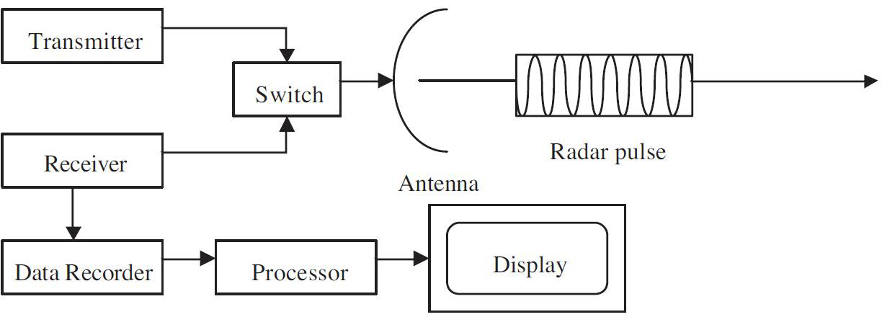[/graphic]
[label]Figura 2[/label]. [caption]Diagrama de funcionamiento de un sistema radar ([xref ref-type="bibr" rid="r5"]Chan y Koo, 2008[/xref], p 32).[/caption][/figgrp]

[p]Aunque el primer sistema de pulso radar fue desarrollado en 1934, no es hasta la década de 1950 cuando se desarrolla el Side Looking Airborne Radar (SLAR) utilizado principalmente para reconocimiento militar, el cual debió esperar hasta la década de 1960 para acceder a la primera imagen de alta resolución SLAR desclasificada para uso científico ([xref ref-type="bibr" rid="r5"]Chan & Koo, 2008[/xref]), p 28.[/p]
[p]En cuanto a la longitud de onda, estos sistemas trabajan en un rango que va de los 0,1 cm hasta 1 m. La observación de la superficie terrestre en este rango del espectro presenta dificultades complejas, pero su principal ventaja reside en que es prácticamente transparente a la cobertura nubosa y las influencias atmosféricas debido a que trabaja en longitudes de onda mayores a 0,1 mm, que es el tamaño habitual de las gotas de agua.[/p]
[p]Una imagen radar se compone de una matriz de píxeles que representan el coeficiente de retrodispersión de la superficie del terreno, con valores directamente proporcionales a la intensidad de la señal de retorno. A diferencia de los sensores pasivos que trabajan en el espectro óptico, la principal virtud o ventaja que ofrece la tecnología radar es que puede trabajar en cualquier condición atmosférica ([xref ref-type="bibr" rid="r9"]Chuvieco, 2010[/xref]). Este hecho hace del radar de apertura sintética un sistema de teledetección particularmente adecuado para países tropicales. Además, al tratarse de un sensor activo que provee su propia fuente de iluminación, puede trabajar tanto de día como de noche ([xref ref-type="bibr" rid="r5"]Chan Y Koo, 2008[/xref], p 28).[/p]
[p]La apertura sintética en radar es una técnica que utiliza el procesamiento de la señal para mejorar su resolución, más allá de la limitación impuesta por la apertura de la antena física ([xref ref-type="bibr" rid="r8"]Curlander & McDonough, 1991[/xref]). En este sistema, los movimientos hacia al frente de la antena real se utiliza para imitar una antena de mayor longitud y obtener así una apertura de mayor amplitud ([xref ref-type="fig" rid="f3"]Figura 3[/xref]).[/p]

[figgrp id="f3"][attrib]Fuente: ([xref ref-type="bibr" rid="r23"]Meyer, 2018[/xref], p.3)[/attrib].
[graphic href="?a10n70"]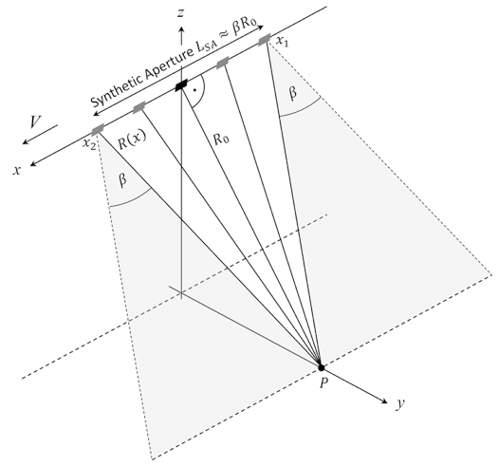[/graphic]
[label]Figura 3[/label]. [caption]Geometría de observación de un radar de apertura sintética ([xref ref-type="bibr" rid="r23"]Meyer, 2018[/xref], p.3)[/caption][/figgrp]

[p]De hecho, resulta habitual encontrar sensores RADAR con distintas bandas de observación, diferentes alturas, diferentes ángulos de observación, diferentes polarizaciones y antenas de tamaño diverso. La polarización de la señal describe la orientación del plano de oscilación de la señal propagada por la antena. En los sistemas de polarización lineal, la orientación de este plano de oscilación es constante a lo largo de la ruta de propagación de la onda electromagnética ([xref ref-type="bibr" rid="r22"]Meyer, 2018[/xref], p 3). Ello implica que este tipo de sensores transmiten y reciben la señal en dos o más polarizaciones: Vertical-vertical, vertcal-horizontal, horizontal-vertical y horizontal-horizontal.Con base en lo expuesto, el objetivo del presente estudio es aprovechar las diferentes respuestas obtenidas en el análisis de la retrodispersión que proporcionan el agua y la tierra, debido a que la primera actúa como una superficie lisa o especular, la cual devuelve una retrodispersión muy baja; mientras que la segunda, devuelve al sensor un valor mucho más alto que el del agua, lo que permite fácilmente reconocer el límite entre ambos elementos ([xref ref-type="bibr" rid="r3"]Bioresita Hayati, 2016[/xref], p. 193).[/p]
[p]Las aplicaciones de los sistemas SAR han demostrado la versatilidad de esta técnica, con ejemplos en la minería ([xref ref-type="bibr" rid="r19"]Lynne y Taylor, 1986[/xref]) el estudio de monitoreo marítimo y comportamiento de capas de hielo [xref ref-type="bibr" rid="r16"]Kwok, Rignot, & Drive, 1990[/xref]) el monitoreo de la nieve ([xref ref-type="bibr" rid="r34"]Storvold, R., et ál., 2006[/xref]) los derrames de petróleo ([xref ref-type="bibr" rid="r15"]Hovland, Johannessen, y Digranes, 1994[/xref]) la cobertura de suelo ([xref ref-type="bibr" rid="r18"]Lim,et al., 1989[/xref]) la oceanografía ([xref ref-type="bibr" rid="r29"]Romeiser, 2013[/xref]) o la estimación de la extensión de las inundaciones ([xref ref-type="bibr" rid="r7"]Cunjian, et al., 2001[/xref])[/p]

[subsec][sectitle]Área geográfica de estudio[/sectitle]

[p]La cuenca del río Frío se extiende desde la cima de las cordilleras Volcánica Central, Tilarán y Guanacaste hasta la frontera con Nicaragua. Esta región es parte de la gran cuenca binacional del río San Juan. Esta cuenca tiene un área de drenaje de 1779,38 km2, lo que corresponde a un 3,5 % de la superficie de Costa Rica. La cuenca se ubica entre las coordenadas 11º07’17”de latitud norte, 10º31’12” de latitud sur, 84º37’25” de longitudeste y 85º00’42” de longitud oeste.[/p]
[p]Se trata de un espacio de elevada riqueza ambiental, pero también, es uno de las más rezagadosen términos de desarrollo humano del país ([xref ref-type="bibr" rid="r2"]Barrantes-Sotela, O., et al. 2016[/xref]). En dicha cuenca, el índice de desarrollo humano (IDH) que para el año 2011, en el que los cantones de Los Chiles y Guatuso ocupan las últimas posiciones del indicador de los 81 cantones de Costa Rica (Los Chiles (74), Guatuso (76) y Upala (59) [xref ref-type="bibr" rid="r25"](Programa de las Naciones Unidas para el Desarrollo, PNUD, 2013[/xref], p 21).[/p]
[p]En la parte central de su cuenca se encuentra el Refugio Nacional de Vida Silvestre Caño Negro, que cuenta con algunas lagunas de carácter permanente asociadas al cauce del río Frío.[/p]

[figgrp id="f4"][attrib]Fuente: Elaboración propia[/attrib].
[graphic href="?a10n70"]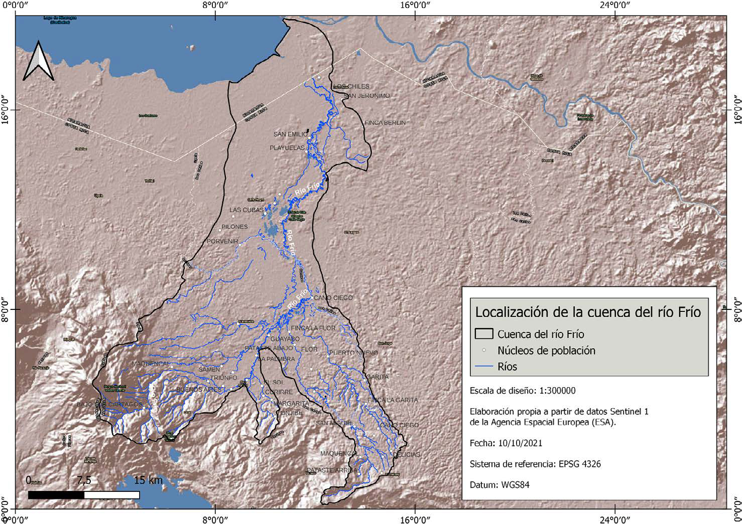[/graphic]
[label]Figura 4[/label]. [caption]Mapa de ubicación de la cuenca del río Frío en Costa Rica.[/caption][/figgrp]

[p]La geología de la zona de estudio muestra rocas volcánicas del Mioceno, Plio-Pleistoceno y Pleistoceno, así como rocas sedimentarias marinas someras del Mioceno. En la parte baja predominan las rocas continentales del Holoceno ([xref ref-type="bibr" rid="r30"]Rojas, 2011[/xref]).[/p]
[p]En esta cuenca el rasgo típico climático es el régimen de precipitación del Caribe, el cual se caracteriza por presentar un período lluvioso a lo largo de casi todo el año, con disminución de lluvias y lapsos cortos sin lluvia en los meses de marzo y abril. La precipitación media anual para el registro de lluvias va desde los 2.000 a los 6.000 mm; en la cuenca en la parte alta las lluvias son de 4.000 a 6.000 mm, en la parte media de 2.000 a 3.000 mm y en la parte baja de 3.000 a 5.000 mm. Los meses de julio y agosto suelen ser los más lluviosos, los cuales aportan aproximadamente un 14% del promedio anual de precipitaciones. Los meses menos lluviosos suelen ir desde enero hasta abril, con lluvias promedio que no sobrepasan los 120 mm ([xref ref-type="bibr" rid="r30"]Rojas, 2011[/xref], p 306). En la cuenca se presenta un promedio de[/p]
[p]203 días con lluvia. (estación de San Jorge, Los Chiles, Instituto Meteorológico Nacional, IMN) y según la Comisión Nacional de Emergencias de Costa Rica, el período de recurrencia de las inundaciones en esta cuenca es de dos años. El río Frío, junto a otros como el Samén, Aguas Negras, Buena Vista y El Sol generan anegamientos frecuentes en las poblaciones aledañas (ver [xref ref-type="fig" rid="f3"]Figura 3[/xref]) durante eventos de lluvias extraordinarias, favorecidos por un deterioro en la capacidad hidráulica de sus cuencas, que han sufrido un aporte alto de sedimentos en los últimos años. Dicho fenómeno continúa cada vez que se presenta un evento extremo en la zona y aumenta la erosión de las partes altas de la cuenca ([xref ref-type="bibr" rid="r31"]Sánchez Ureña, et al. 2020[/xref], p 9). Las cercanas subcuencas de Zapote, Guacalillo y Cabeza de León tienen un reconocido historial de inundaciones ([xref ref-type="bibr" rid="r27"]Quesada Román, et ál. 2020[/xref], p 3). Por otra parte, el incremento de las lluvias es un fenómeno habitual en el Pacífico de Costa Rica durante La Niña. De hecho, en términos de precipitación anual los valores pueden incrementarse hasta un 50% por encima de la media [xref ref-type="bibr" rid="r26"](Quesada Román, et ál. 2019[/xref], p 9).[/p]

[/subsec][/sec][sec sec-type="materials|methods"][sectitle]Materiales y métodos[/sectitle]

[p]Se utilizaron dos imágenes del sensor Sentinel-1A, con el objeto de estimar la superficie inundada a lo largo de la cuenca del río Frío durante las inundaciones ocurridas entre el 22 y el 25 de julio de 2021. Las imágenes fueron obtenidas mediante el método Interferometric Wide Swath (IW) que comprende imágenes con nivel de procesamiento en alta resolución y capturadas mediante el modo Ground Range Detected (GRD). Según [xref ref-type="bibr" rid="r1"]Aulard Macler (2012[/xref]) la resolución espacial de este producto es de 10 metros y su precisión posicional absoluta es de 7 metros (p 33). Posteriores estudios realizados por [xref ref-type="bibr" rid="r32"]Schubert et ál. (2017[/xref]) señalan que en pruebas de precisión posicional se pueden alcanzar precisiones más altas, incluso hasta los 5 metros aproximadamente (p 11). La cobertura de las imágenes es de 250 kilómetros de anchura, con una adquisición de datos en polarización dual (vertical/vertical y vertical/horizontal). Concretamente, se probaron las capacidades de las imágenes Sentinel-1 adquiridas en polarización verticalhorizontal (VH) para la detección de áreas inundadas, a pesar de que la polarización horizontal-horizontal (HH) es más apropiada en la detección de agua ([xref ref-type="bibr" rid="r13"]Henry, 2006[/xref], p 1925) ésta no está disponible en Sentinel-1.[/p]
[p]Para el procesamiento de las imágenes se utilizó el software SNAP Desktop, en su versión 8.0, desarrollado por la Agencia Espacial Europea, ESA y distribuido de forma libre bajo los términos de General Public License (GNU) junto con las herramientas contenidas en la Sentinel-1 Toolbox, que permite realizar correcciones de efemérides, radiométricas y geométricas a diferentes productos radar.[/p]
[p]Dado que la técnica polarimétrica se basa en la orientación del haz de energía relativa a la superficie de la Tierra, y que Sentinel 1 opera en modalidad polarimétrica (al emitir y recibir energía polarizada) el primer paso consistió en escoger las imágenes inmediatamente anteriores y posteriores a las inundaciones ocurridas entre el 22 y el 25 de julio de 2021. Las imágenes Sentinel 1 están disponibles para libre descarga en el [xref ref-type="fig" rid="f5"]sitio web Alaska Satellite Facility [/xref]([xref ref-type="fig" rid="f4"]Figura 4[/xref]), una instalación de procesamiento de datos y una estación terrestre de rastreo satelital dentro del Instituto Geofísico de la Universidad de Alaska Fairbanks (en colaboración con la National Aeronautics and Space Administration, NASA) que proporciona acceso gratuito y abierto a los productos de usuario de la misión radar SAR Sentinel-1.[/p]

[figgrp id="f5"][attrib]Fuente: https://search.asf.alaska.edu/[/attrib]
[graphic href="?a10n70"]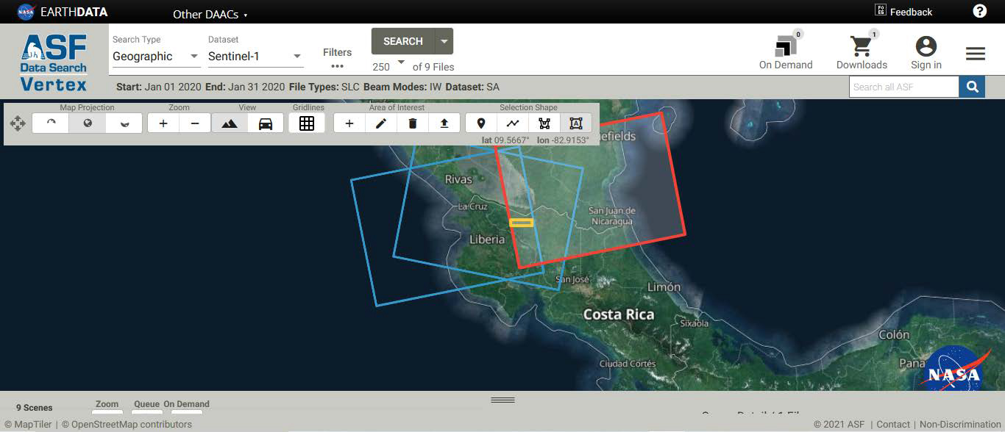[/graphic]
[label]Figura 5[/label]. [caption]Sitio web de Alaska Satellite Facility[/caption][/figgrp]

[p]Las imágenes utilizadas correspondían a los días entre el 18 de julio y 30 de julio de 2021, del satélite Sentinel 1A, en modo Interferometric Wide Swath (IW) nivel de producto GRD (ground range detected) que implica un barrido de 3 franjas paralelas dirigiendo la antena a tres posiciones across-track (a lo ancho del barrido) cuyo resultado es un ancho de escena de 250 km con una resolución de 5 x 20 m. Las imágenes seleccionadas para el presente estudio fueron las más cercanas al evento de inundación de la cuenca del río Frío.[/p]
[p]El flujo de procesamiento de las imágenes radar en polarimetría se divide en varias fases, tal y como muestra el [xref ref-type="table" rid="t1"]cuadro 1[/xref]:[/p]

[tabwrap id="t1"][label]Cuadro 1[/label]. [caption]Flujo de procesamiento de Sentinel 1A para inundaciones.[/caption]
[table][thead][tr][th align="center"]Tipo de procesamiento[/th] | [th align="center"]Herramientas de software[/th][/tr]
[/thead][tbody][tr][td align="left"]1. Corrección orbital[/td] | [td align="left"]Apply orbit file[/td][/tr]
[tr][td align="left"]2. Eliminación del ruido termal[/td] | [td align="left"]Thermal noise removal[/td][/tr]
[tr][td align="left"]3. Eliminación del ruido de bordes[/td] | [td align="left"]Border noise removal[/td][/tr]
[tr][td align="left"]4. Calibración radiométrica de las imágenes.[/td] | [td align="left"]Radiometric / Calibrate[/td][/tr]
[tr][td align="left"]5. Aplicación de filtro Speckel[/td] | [td align="left"]Single Product Speckel filter[/td][/tr]
[tr][td align="left"]6. Corrección geométrica.[/td] | [td align="left"]Range Doppler Terrain Correction[/td][/tr]
[tr][td align="left"]7. Conversión de datos lineales a escala logarítmica de decibeles.[/td] | [td align="center"]Linear to/from dB[/td][/tr]
[tr][td align="left"]8. Corregistro de imágenes.[/td] | [td align="center"]Radar / Corregistration / Stack tooos / Create stack.[/td][/tr][/tbody][/table]
[fntable id="TFN1"]Fuente: Elaboración propia a partir de https://sentinel.esa.int/web/sentinel/user-guides/sentinel-1sar/product-types-processing-levels/level-1[/fntable][/tabwrap]

[p]Como paso previo al procesamiento, se realizó un subset consistente en seleccionar únicamente la cuenca del río Frío en ambas imágenes (18 y 30 de julio de 2021) tal y como muestra la [xref ref-type="fig" rid="f6"]Figura 6[/xref]:[/p]

[figgrp id="f6"][attrib]Fuente: Elaboración propia[/attrib]
[graphic href="?a10n70"]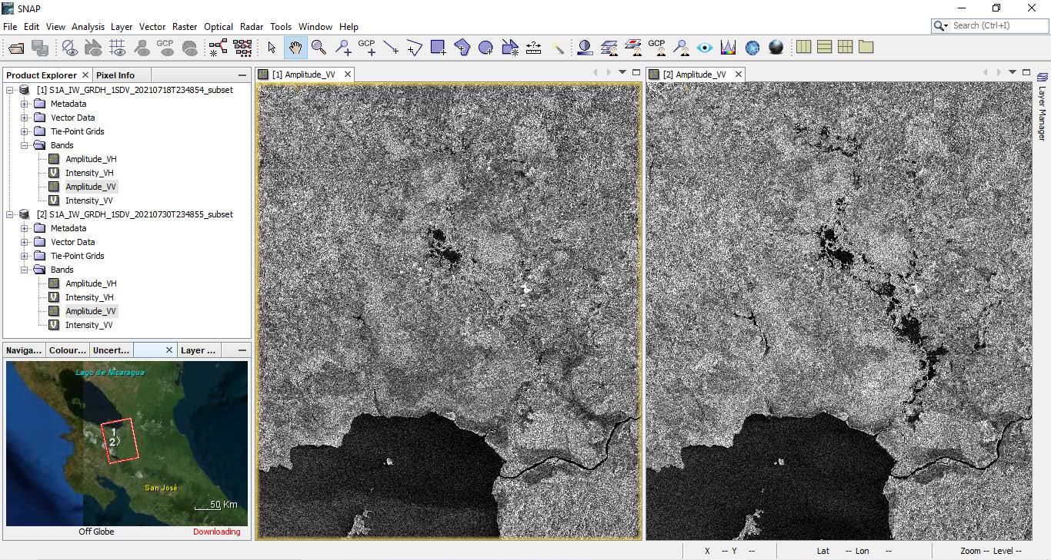[/graphic]
[label]Figura 6[/label]. [caption]Creación de un subset del área de estudio.[/caption][/figgrp]

[p]Una vez realizado el subset de franjas de barrido, el siguiente paso fue la corrección orbital de ambas imágenes. Los productos Sentinel 1 cuentan con los vectores de sus órbitas satelitales dentro de los metadatos. El problema es que dichos vectores no cuentan con la precisión necesaria, por lo que resulta conveniente actualizar dichos metadatos con órbitas más precisas, que proporcionen a las imágenes posiciones y velocidad del satélite en el momento preciso de adquisición. Para lograr esa mayor precisión se optó por seleccionar la descarga de órbitas precisas basadas en efemérides (Precise Orbit Ephemerides o POE), que abarcan aproximadamente 28 horas y contienen vectores de órbita a intervalos fijos de 10 segundos ([xref ref-type="bibr" rid="r35"]Veci, 2015[/xref]).[/p]
[p]El siguiente paso consistió en eliminar el ruido termal. Este se produce en forma de un ruido aditivo que puede ser identificado, especialmente en áreas con una baja retrodispersión, como el mar en calma, lagos, etc [xref ref-type="bibr" rid="r12"](Hajduch, et ál. 2017[/xref], p 1). Los metadatos de las imágenes Sentinel 1 contienen los vectores de corrección de este ruido que tiene su origen en las mismas ganancias aplicadas a la señal real, de tal manera que siendo PS y PN el poder de la señal y el ruido, respectivamente, el poder de la señal resultante en los productos GRD de Sentinel 1 es:[/p]

[quote]P_{SN} = G (P_{S} + P_{N})[/quote]

[p]Donde G es la ganancia total aplicada durante la formación de la imagen SAR [xref ref-type="bibr" rid="r37"](Won et ál. 2017[/xref], p 1556).[/p]
[p]Seguidamente se procedió a eliminar de las imágenes el ruido de los bordes. En este caso se trata de un bandeado o franja estrecha que aparece a lo largo de los bordes de la dirección de rango y acimut. La causa está en fallos de procesamiento al documentar áreas con una señal inválida, debida a cambios en la curvatura terrestre ([xref ref-type="bibr" rid="r10"]Filipponi, 2019[/xref], p 2). La herramienta para solucionarlo en SNAP (Border noise removal) resulta satisfactoria en tierra, pero no en océanos ([xref ref-type="bibr" rid="r20"]Luo, y Flett., 2018[/xref], p 2).[/p]
[p]Se procede entonces con la calibración radiométrica. El objetivo de la calibración de imágenes SAR es ofrecer imágenes en las que los valores del píxel se pueden relacionar directamente con la retrodispersión del radar de la escena. Para ello, hay que convertir los valores digitales (DN) a coeficientes de retrodispersión ([xref ref-type="bibr" rid="r33"]Song et ál, 2007[/xref], p 288). No obstante, para el cálculo de la retrodispersión (sigma) debe calcularse beta, que expresa a través de la función:[/p]

[quote]𝜷_{j} ⁰ = 10 × log₁₀ ( (DN_{j}² + 𝜜₃ ) 𝜜_{2j})[/quote]

[p]Siendo DN_{j}el valor digital que representa la magnitud de j-ésimo píxel, 𝜜₃ un desplazamiento fijo y 𝜜_{2𝑗} el valor de ganancia de escalado de j-ésimo píxel en una dirección de rango oblicuo.[/p]
[p]A partir de los productos calibrados del paso anterior, se aplicó un filtro mediante la herramienta Single Product Speckel filter. Las imágenes Sentinel 1 (y por extensión todas las imágenes radar) contienen un ruido multiplicativo denominado speckle o moteado, que se origina por la interferencia y contribución de distintos reflectores presentes durante la adquisición de la imagen. Ello provoca una degradación de la información contenida y conlleva errores en la interpretación por parte del observador ([xref ref-type="bibr" rid="r6"]Choi, 2019[/xref], p 1). Para evitar este problema, [xref ref-type="bibr" rid="r17"]Lee (1981[/xref]) propuso la aplicación de un filtro para reducir ruidos radiométricos basándose en la aplicación de medidas estadísticas. El filtro Lee se basa en asumir que la media y la varianza del píxel considerado son iguales a la media y la varianza local de los píxeles de la ventana móvil definida por el usuario. En el caso que nos ocupa (monitoreo de inundaciones) se ha podido comprobar, mediante índices de calidad, que reduce los píxeles relacionados con el ruido speckle, lo que muestra la efectividad del filtro en una sola pasada ([xref ref-type="bibr" rid="r24"]Parra, et ál. 2015[/xref], p 15) como se muestra en [xref ref-type="fig" rid="f7"]Figura 7[/xref]. De hecho, el filtro Lee se muestra superior respecto de otros filtros speckle para la interpretación visual, por su habilidad para preservar bordes, elementos lineales, objetivos puntuales e información textural ([xref ref-type="bibr" rid="r10"]Filipponi, 2019[/xref], p 4).[/p]

[figgrp id="f7"][attrib]Fuente: Elaboración propia[/attrib]
[graphic href="?a10n70"]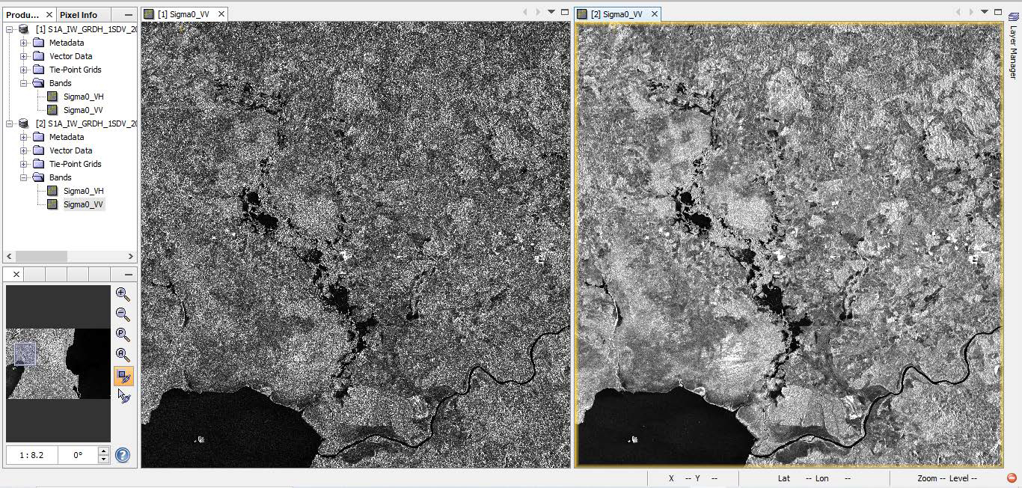[/graphic]
[label]Figura 7[/label]. [caption]Imágenes del área de estudio antes (izquierda) y después (derecha) de la aplicación del filtro Lee para reducción del ruido speckle.[/caption][/figgrp]

[p]El siguiente procesamiento, de acuerdo con la [xref ref-type="fig" rid="f8"]Figura 8[/xref], fue la corrección geométrica de las escenas radar mediante la herramienta de SNAP Range Doppler Terrain Correction. Para ello se requiere la información precisa de las órbitas del satélite y un modelo digital de elevación del área abarcada. SNAP permite descargar automáticamente de internet tanto las órbitas (vistas anteriormente) como la información topográfica (modelo digital de elevaciones). Para el presente estudio se utilizó el modelo digital SRTM 1 sec HGT, un producto de la NASA (Shuttle Radar Topography Mission), generado a partir de datos radar SAR de banda C y X con una resolución de 3 arcosegundos, es decir, 30 metros. El método de remuestreo para alinear los puntos de la imagen subordinada con los de la imagen de referencia fue el de interpolación bilineal, recomendada para conjuntos de datos continuos sin límites definidos.[/p]

[figgrp id="f8"][attrib]Fuente: Elaboración propia[/attrib]
[graphic href="?a10n70"]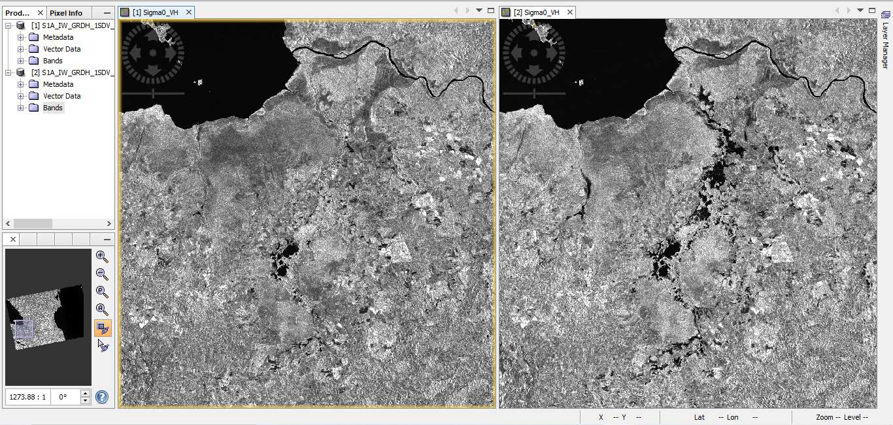[/graphic]
[label]Figura 8[/label]. [caption]Imágenes del área de estudio el 17 de julio (izquierda) y el 30 de julio (derecha) después de la aplicación de la herramienta Range Doppler Terrain Correction en SNAP.[/caption][/figgrp]

[p]El último paso del flujo de procesamiento fue la conversión de datos lineales a escala logarítmica de decibeles (dB). Para realizar la transformación de los valores de Sigma a dB, se utilizó la herramienta de SNAP Linear to/from dB”, que aplica la siguiente transformación a escala logarítmica.[/p]
[quote]decibel = 10 * log10 (linear)[/quote]

[p]Dicha transformación se aplica a las bandas con la corrección geométrica de terreno del paso anterior. De acuerdo con los histogramas de las imágenes, se estableció un umbral de -18,78 a 9,49 para distinguir los cuerpos de agua de la tierra [xref ref-type="fig" rid="f9"](Figura 9[/xref]).[/p]

[figgrp id="f9"][attrib]Fuente: Elaboración propia a partir de datos Sentinel 1[/attrib]
[graphic href="?a10n70"]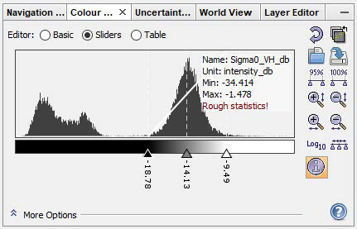[/graphic]
[label]Figura 9[/label]. [caption]Histograma de una de las dos imágenes radar convertida a decibeles.[/caption][/figgrp]

[/sec][sec sec-type="results"][sectitle]Resultados[/sectitle]

[p]Para visualizar la extensión de las inundaciones con respecto a la tierra no inundada y los cuerpos de agua permanentes (como las lagunas de Caño Negro) se generó una composición RGB, con la herramienta de SNAP Create Stack, asignando al canal rojo del software la banda de polarización Vertical/Horizontal en decibeles del 18 de julio, mientras que a los canales verde y azul se les asignó la banda Vertical/Horizontal en decibeles del 30 de julio del año 2020(ver [xref ref-type="fig" rid="f10"]Figura 10[/xref]).[/p]

[figgrp id="f10"][attrib]Fuente: Elaboración propia a partir de datos Sentinel 1[/attrib]
[graphic href="?a10n70"]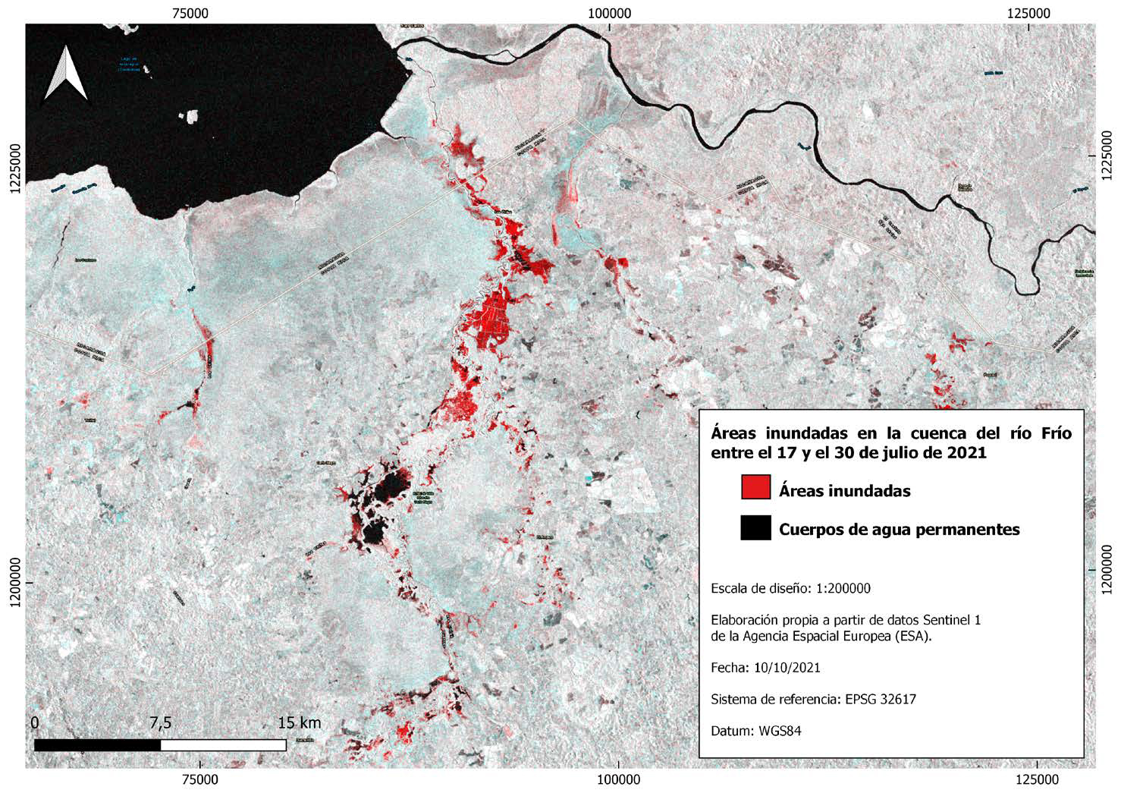[/graphic]
[label]Figura 10[/label]. [caption]Mapa de inundaciones en julio de 2021 en la cuenca del río Frío a partir de datos radar Sentinel 1.[/caption][/figgrp]

[p]La verificación de resultados obtenidos en el mapeo de las áreas inundadas se basó en un muestreo de campo mediante tecnología GNSS. Se ubicaron 20 puntos de alta fiabilidad en ubicaciones inundadas y 10 en puntos no inundados, pero debido a problemas de accesibilidad (por las propias inundaciones) y a restricciones sanitarias, solo se pudieron verificar 12 de los 30 puntos planteados.[/p]
[p]La generación de estadísticas de área y posterior vectorización de los resultados dio una superficie inundada de 4,943 hectáreas, de las cuales, la mayor parte se concentraron en zonas pantanosas de inundación recurrente (depósitos aluviales y coluviales) y, secundariamente, planicies aluviales con influencia lacustre del lago Nicaragua (facies distales de rocas volcánicas recientes).[/p]

[/sec][sec sec-type="results|discussion"][sectitle]Discusión de resultados[/sectitle]

[p]El presente artículo ha optado por una metodología de obtención de superficies inundadas que no dependa de unas condiciones meteorológicas que, en contextos de fuerte precipitación e inestabilidad atmosférica condicionan (cuando no impiden) el uso de imágenes ópticas.[/p]
[p]La fiabilidad de las estimaciones con Sentinel. 1 se encuentra dentro del rango de los 10 metros de resolución espacial. Una delimitación de sectores con depresiones propensos a inundarse en el área perilagunar y sectores en dirección norte con respecto a la laguna de Caño Negro requeriría de un mapeo histórico de las inundaciones en el área de estudio, y dada la topografía predominantemente llana, de un modelo digital de elevaciones de mayor resolución, que pudiera describir la tendencia del agua que se acumularía en un punto determinado y la pendiente local, que indicarían eventualmente el efecto gravitacional en el movimiento del agua para delimitar con mayor precisión las áreas más propensas a inundarse.[/p]
[p]Los 12 puntos de muestreo de campo se encontraban sobre superficies inundadas con una profundidad variable, y esta es precisamente otra de las limitaciones de la tecnología radar, ya que esta aporta información de la señal retrodispersada sobre agua frente a otras coberturas, pero no aporta información sobre la profundidad de la lámina de agua. Combinar la información obtenida de radar de apertura sintética (Sentinel 1) con índices de sequedad y vegetación derivados de imágenes ópticas es una posibilidad, dado que los valores más altos de estos índices indican terrenos que presentan una cobertura de biomasa seca o leñosa o de suelo desnudo seco ([xref ref-type="bibr" rid="r36"]Vidal Quini, et ál. 2021[/xref], p 237). Sin embargo, ello requeriría de la disponibilidad de imágenes ópticas libres de nubosidad inmediatamente antes y después del evento de inundación, algo que no ocurrió.[/p]
[p]Desde el punto de vista del efecto de las inundaciones, cabe indicar que la Ruta 35 y la Ruta 138 Upala Caño Negro Los Chiles (una de las escasas vías de comunicación que comunican la zona de este a oeste) se vieron parcialmente inundadas, aunque no las poblaciones de Los Chiles, Barrio San Jerónimo I y II y Barrio Achiotal.[/p]

[/sec][sec sec-type="conclusions"][sectitle]Conclusiones[/sectitle]

[p]Los resultados mostrados en este estudio han evidenciado el potencial de uso de imágenes radar para el estudio y monitoreo de inundaciones, dado que este tipo de eventos se suelen producir bajo condiciones meteorológicas de nubosidad y lluvia. Todo ello, a pesar de que la aplicación de sucesivos filtros para poder reducir el efecto de moteado, supone una merma en la resolución de las imágenes, con el consiguiente efecto en la estimación de la superficie de inundación. En este caso la superficie inundada, excluyendo los cuerpos de agua permanentes (humedal de Caño Negro) fue de 4,943 hectáreas.[/p]
[p]De las dos polarizaciones disponibles para imágenes Sentinel 1, la que mejores resultados proporcionó fue la polarización VH, generando áreas de inundación más extensas que las obtenidas con polarización VV.[/p]
[p]Por otra parte, la presente metodología de composición RGB tiene la ventaja de permitir una clara distinción entre las zonas inundadas temporalmente, en color rojo (ver [xref ref-type="fig" rid="f10"]Figura 10[/xref]) de las zonas de inundación permanente, en color negro. Diferenciar áreas inundadas de cuerpos de agua permanentes resulta muy complejo mediante umbrales de calibración, en cambio la composición RGB nos aporta información de retrodispersión por lámina de agua en dos fechas distintas (antes y después de la inundación).[/p]
[p]Finalmente, la presencia de áreas con una topografía accidentada, en el extremo sur de la cuenca del río Frío, pueden dar lugar a áreas oscuras o de sombra, con coeficientes de retrodispersión similares a los que se dan en zonas inundadas. Sin embargo, para el presente estudio la mayor parte de las inundaciones se dieron en los sectores medio y bajo de la cuenca, con una altitud media inferior a los 100 metros sobre el nivel del mar, por lo que la sobrerrepresentación de áreas inundables no constituyó un problema[/p][/sec][/xmlbody].

[refs][sectitle]Referencias[/sectitle]

[ref id="r1" reftype=“journal"][authors role="nd"][pauthor][surname]Aulard-Macler[/surname], [fname]M.[/fname][/pauthor] [/authors]([date dateiso="20120000" specyear="2012"]2012[/date]). [arttitle]Sentinel-1 Product definition. s1-rsmda-52-7440.[/arttitle] [source]Technical report[/source], [pubname]MacDonald, Dettwiler and Associates Ltd.Google Scholar[/pubname].[/ref]
[ref id="r2" reftype=“journal"][authors role="nd"][pauthor][surname]Barrantes-Sotela[/surname], [fname]O.[/fname][/pauthor] y [pauthor][surname]Sandoval-Murillo[/surname], [fname]L.[/fname][/pauthor] [/authors]([date dateiso="20160000" specyear="2016"]2016[/date]). [arttitle]Uso/cobertura de la tierra en los cantones de Upala, Guatuso y Los Chiles en el año 2011.[/arttitle] [source]Revista Geográfica de América Central[/source], [volid]56[/volid], [pages]59-91[/pages].[/ref]
[ref id="r3" reftype=“journal"][authors role="nd"][pauthor][surname]Bioresita[/surname], [fname]F.[/fname][/pauthor] y [pauthor][surname]Hayati[/surname], [fname]N.[/fname][/pauthor] [/authors]([date dateiso="20160000" specyear="2016"]2016[/date]). [arttitle]Coastline Changes Detection Using Sentinel-1 Satellite Imagery in Surabaya, East Java, Indonesia.[/arttitle] [source]Geoid[/source], [volid]11 [/volid]([issueno]2[/issueno]), [pages]190-190[/pages]. DOI: [pubid idtype="doi"]10.12962/j24423998.v11i2.1265[/pubid] [/ref].
[ref id="r4" reftype="book"][authors role="nd"][pauthor][surname]Corbley[/surname], [fname]K.[/fname][/pauthor] [/authors]([date dateiso="19990000" specyear="1999"]1999[/date]). [source]Radar imagery proves valuable in managing and analyzing floods red river flood demonstrates operational capabilities[/source]. [pubname]Earth Observation Magazine[/pubname], [volid]8 [/volid]([issueno]10[/issueno]).[/ref]
[ref id="r5" reftype=“journal"][authors role="nd"][pauthor][surname]Chan[/surname], [fname]K[/fname][/pauthor] & [pauthor][surname]Koo[/surname], [fname]V.[/fname][/pauthor] [/authors]([date dateiso="20080000" specyear="2008"]2008[/date]). [arttitle]An introduction to Synthetic Aperture Radar (SAR)[/arttitle]. [source]Progress In Electromagnetics Research B[/source], Vol. [volid]2[/volid], [pages]27-60[/pages], [moreinfo]2008[/moreinfo]. [pubname]Faculty of Engineering & Technology Multimedia University Jalan Ayer Keroh Lama[/pubname], [publoc]Bukit Beruang, 75450 Melaka, Malaysia[/publoc].[/ref]
[ref id="r6" reftype=“journal"][authors role="nd"][pauthor][surname]Choi[/surname], [fname]H.[/fname][/pauthor] y [pauthor][surname]Jeong[/surname], [fname]J.[/fname][/pauthor] [/authors]([date dateiso="20190000" specyear="2019"]2019[/date]). [arttitle]Speckle noise reduction technique for sar images using statistical characteristics of speckle noise and discrete wavelet transform[/arttitle]. [source]Remote Sensing[/source], [volid]11 [/volid]([issueno]10[/issueno]). https://doi.org/[pubid idtype="doi"]10.3390/rs11101184[/pubid]. [/ref]
[ref id="r7" reftype="journal"][authors role="nd"][pauthor][surname]Cunjian[/surname], [fname]Y.[/fname][/pauthor]; [pauthor][surname]Yiming[/surname], [fname]W.[/fname][/pauthor]; [pauthor][surname]Siyuan[/surname], [fname]W.[/fname][/pauthor]; [pauthor][surname]Zeng-xiang[/surname], [fname]Z.[/fname][/pauthor]; y [pauthor][surname]Shifeng[/surname], [fname]H.[/fname][/pauthor][/authors] ([date dateiso="20010000" specyear="2001"]2001[/date]). [arttitle]Extracting the flood extent from satellite SAR image with the support of topographic data. [/arttitle][source]2001 International Conferences on InfoTech and Info-Net.[/source] [moreinfo]Proceedings[/moreinfo] ([issueno]11[/issueno]), [pages]87-92[/pages].[/ref]
[ref id="r8" reftype="book"][authors role="nd"][pauthor][surname]Curlander[/surname] [fname]J. C.[/fname][/pauthor] and [pauthor][surname]McDonough[/surname] [fname]R. N.[/fname][/pauthor] [/authors]([date dateiso="19910000" specyear="1991"]1991[/date]). [source]Synthetic Aperture Radar. [/source][pubname]Publisher[/pubname]: [publoc]Wiley Interscience, New York, USA[/publoc][/ref]
[ref id="r9" reftype="journal"][authors role="nd"][pauthor][surname]Chuvieco[/surname], [fname]E.[/fname][/pauthor] [/authors]([date dateiso="20100000" specyear="2010"]2010[/date]. Edición actualizada octubre de 2010). [arttitle]“Teledetección ambiental: La observación de la tierra desde el espacio”[/arttitle]. [source]Ariel Ciencia[/source]. [moreinfo]Editorial Planeta, S.A. (Barcelona). Impreso en España por Huertas Industrias Gráficas, S.A.[/moreinfo] [publoc]Barcelona[/publoc]: [pubname]Ariel[/pubname]. ISBN [isbn]978-84344-3498-1[/isbn]. [moreinfo]Depósito legal: M. 35.932 2010[/moreinfo].[/ref]
[ref id="r10" reftype="journal"][authors role="nd"][pauthor][surname]Filipponi[/surname], [fname]F.[/fname][/pauthor] [/authors]([date dateiso="20190000" specyear="2019"]2019[/date]). [arttitle]Sentinel-1 GRD Preprocessing Workflow.[/arttitle] [source]Proceedings[/source], [volid]18 [/volid]([issueno]1[/issueno]), [pages]11[/pages]-. [pubname]MDPI AG[/pubname]. Retrieved from http://dx.doi. org/[pubid idtype="doi"]10.3390/ECRS-3-06201[/pubid][/ref]
[ref id="r11" reftype="book"][authors role="nd"][pauthor][surname]Flores-Anderson[/surname], [fname]A.[/fname][/pauthor]; [pauthor][surname]Herndon[/surname], [fname]K.[/fname][/pauthor]; [pauthor][surname]Bahadur Thapa[/surname], [fname]R.[/fname][/pauthor]; y [pauthor][surname]Cherrington[/surname], [fname]E.[/fname][/pauthor][/authors] (Eds). ([date dateiso="20190000" specyear="2019"]2019[/date]). [source]The Synthetic Aperture Radar (SAR) Handbook: Comprehensive Methodologies for Forest Monitoring and Biomass Estimation. [/source]https://doi.org/[pubid idtype="doi"]10.25966/nr2c-s697[/pubid][/ref]
[ref id="r12" reftype="book"][authors role="nd"][cauthor]Hajduch, Guillaume & Miranda[/cauthor], [cauthor]Nuno & Piantanida[/cauthor], [cauthor]Riccardo & Meadows[/cauthor], [cauthor]Peter & Vincent[/cauthor], [cauthor]Pauline & Franceschi, Niccolò[/cauthor][/authors]. ([date dateiso="20170000" specyear="2017"]2017[/date]). [source]Thermal Denoising of Products Generated by the S-1 IPF[/source].[/ref]
[ref id="r13" reftype="journal"][authors role="nd"][pauthor][surname]Henry[/surname], [fname]J.[/fname][/pauthor]; [pauthor][surname]Chastanet[/surname], [fname]P.[/fname][/pauthor]; [pauthor][surname]Fellah[/surname], [fname]K[/fname][/pauthor]; & [pauthor][surname]Desnos[/surname], [fname]Y. L.[/fname][/pauthor][/authors] ([date dateiso="20060000" specyear="2006"]2006[/date]). [arttitle]Envisat Multi-Polarized ASAR Data for Flood Mapping.[/arttitle] [source]International Journal of Remote Sensing[/source], [volid]27 [/volid]([issueno]10[/issueno]), [pages]1921-1929[/pages]. https://doi. org/[pubid idtype="doi"]10.1080/01431160500486724[/pubid][/ref]
[ref id="r14" reftype="journal"][authors role="nd"][pauthor][surname]Horritt[/surname] [fname]M.[/fname][/pauthor][/authors].([date dateiso="20060000" specyear="2006"]2006[/date]). [arttitle]A methodology for the validation of uncertain flood inundation models[/arttitle]. [source]Journal of Hydrology[/source], Volume [volid]326[/volid], Issues [issueno]1-4[/issueno], [pages]326:153-165[/pages][/ref]
[ref id="r15" reftype="journal"][authors role="nd"][pauthor][surname]Hovland[/surname], [fname]H.[/fname][/pauthor]; [pauthor][surname]Johannessen[/surname], [fname]J.[/fname][/pauthor]; y [pauthor][surname]Digranes[/surname], [fname]G.[/fname][/pauthor][/authors] ([date dateiso="19940000" specyear="1994"]1994[/date]). [arttitle]Slick detection in SAR images.[/arttitle] [source]Proceedings of IGARSS ’94[/source] [pubname]1994 IEEE International Geoscience and Remote Sensing Symposium (Simposio)[/pubname]; [volid]4[/volid], [pages]2038-2040[/pages]. https://doi.org/[pubid idtype="doi"]10.1109/IGARSS.1994.399647[/pubid][/ref]
[ref id="r16" reftype="journal"][authors role="nd"][pauthor][surname]Kwok[/surname], [fname]R.[/fname][/pauthor]; [pauthor][surname]Rignot[/surname], [fname]E.[/fname][/pauthor]; y [pauthor][surname]Drive[/surname], [fname]G.[/fname][/pauthor][/authors] ([date dateiso="19900000" specyear="1990"]1990[/date]). [arttitle]Synthetic aperture radar polarimetry of sea ice. [/arttitle][source]IEEE transactions on geoscience and remote sensing[/source]. [volid]88[/volid], [pages]1525-1528[/pages].[/ref]
[ref id="r17" reftype="journal"][authors role="nd"][pauthor][surname]Lee[/surname], [fname]J. S.[/fname][/pauthor][/authors] ([date dateiso="19810000" specyear="1981"]1981[/date]). [arttitle]Speckle analysis and smoothing of synthetic aperture radar images[/arttitle]. [source]Computer graphics and image processing[/source], [volid]17[/volid]([issueno]1[/issueno]), [pages]24-32[/pages].[/ref]
[ref id="r18" reftype="journal"][authors role="nd"][pauthor][surname]Lim[/surname], [fname]H.[/fname][/pauthor]; [pauthor][surname]Swartz[/surname], [fname]A.[/fname][/pauthor]; [pauthor][surname]yueh[/surname], [fname]H.[/fname][/pauthor]; [pauthor][surname]Kong[/surname], [fname]J.[/fname][/pauthor]; [pauthor][surname]Shin[/surname], [fname]R.[/fname][/pauthor]; y [pauthor][surname]Van Zyl[/surname], [fname]J.[/fname][/pauthor][/authors] ([date dateiso="19890000" specyear="1989"]1989[/date]). [arttitle]Classification of earth terrain using polarimetric synthetic aperture radar images.[/arttitle] [moreinfo]Title[/moreinfo]. [source]Journal of Geophysical Research-Solid Earth and Planets[/source], [volid]94[/volid]. [moreinfo]https://doi.org/0148-0227[/moreinfo][/ref]
[ref id="r19" reftype="journal"][authors role="nd"][pauthor][surname]Lynne[/surname], [fname]G.[/fname][/pauthor] y [pauthor][surname]Taylor[/surname], [fname]G.[/fname][/pauthor][/authors]. ([date dateiso="19860000" specyear="1986"]1986[/date]). [arttitle]Geological assessment of SIRB imagery of the amadeus basin[/arttitle]. [source]IEEE transactions on geoscience and remote sensing[/source], ge-. [volid]24 [/volid]([issueno]4[/issueno]), [pages]575-581[/pages].[/ref]
[ref id="r20" reftype="journal"][authors role="nd"][pauthor][surname]Luo[/surname], [fname]Y.[/fname][/pauthor] y [pauthor][surname]Flett[/surname], [fname]D.[/fname][/pauthor] [/authors]([date dateiso="20180000" specyear="2018"]2018[/date]). [arttitle]Sentinel-1 Data Border Noise Removal and Seamless Synthetic Aperture Radar Mosaic Generation.[/arttitle] [source]Proceedings[/source], [volid]2 [/volid]([issueno]7[/issueno]), [pages]330[/pages]-. http://dx.doi.org/[pubid idtype="doi"]10.3390/ecrs-2-05143[/pubid][/ref]
[ref id="r21" reftype="book"][authors role="nd"][pauthor][surname]Moreira[/surname], [fname]A.[/fname][/pauthor]; [pauthor][surname]Prats[/surname], [fname]I.[/fname][/pauthor]; [pauthor][surname]Younis[/surname], [fname]M.[/fname][/pauthor]; [pauthor][surname]Krieger[/surname], [fname]G.[/fname][/pauthor]; [pauthor][surname]Hajnsek[/surname], [fname]I.[/fname][/pauthor]; y [pauthor][surname]Papathanassiou[/surname], [fname]P.[/fname][/pauthor][/authors] ([date dateiso="20130000" specyear="2013"]2013[/date]). [moreinfo]A [/moreinfo]. [source]IEEE Geoscience and Remote Sensing Magazine [/source][volid]1[/volid], [pages]6-43[/pages]. [/ref]
[ref id="r22" reftype="book"][authors role="nd"][pauthor][surname]Meyer[/surname], [fname]F.[/fname][/pauthor] [/authors]([date dateiso="20180000" specyear="2018"]2018[/date]). [chptitle]Spaceborne Synthetic Aperture Radar - Principles, Data Access, and Basic Processing Techniques[/chptitle]. [source]SAR Handbook: Comprehensive Methodologies for Forest Monitoring and Biomass Estimation[/source]. Eds. [authors role="nd"][pauthor][surname]Flores[/surname], [fname]A.[/fname][/pauthor]; [pauthor][surname]Herndon[/surname], [fname]K.[/fname][/pauthor]; [pauthor][surname]Thapa[/surname], [fname]R.[/fname][/pauthor]; y [pauthor][surname]Cherrington[/surname], [fname]E.[/fname][/pauthor] [/authors](Eds). [pubname]NASA[/pubname]. [moreinfo]2019[/moreinfo]. https://doi.org/[pubid idtype="doi"]10.25966/ez4f-mg98[/pubid][/ref]
[ref id="r23" reftype="book"][authors role="nd"][pauthor][surname]Meyer[/surname], [fname]Franz[/fname][/pauthor][/authors]. [date dateiso="20180000" specyear="2018"]2018[/date]. [chptitle]Spaceborne Synthetic Aperture Radar - Principles, Data Access, and Basic Processing Techniques[/chptitle]. [source]SAR Handbook: Comprehensive Methodologies for Forest Monitoring and Biomass Estimation[/source]. Eds. [authors role="nd"][pauthor][surname]Flores[/surname], [fname]A.[/fname][/pauthor]; [pauthor][surname]Herndon[/surname], [fname]K.[/fname][/pauthor]; [pauthor][surname]Thapa[/surname], [fname]R.[/fname][/pauthor]; [pauthor][surname]Cherrington[/surname], [fname]E.[/fname][/pauthor][/authors] [pubname]NASA[/pubname]. [moreinfo]2019[/moreinfo]. DOI: [pubid idtype="doi"]10.25966/ez4f-mg98[/pubid][/ref]
[ref id="r24" reftype="journal"][authors role="nd"][pauthor][surname]Parra[/surname], [fname]J.[/fname][/pauthor] y [pauthor][surname]Hernández-De la Rosa[/surname], [fname]J.[/fname][/pauthor] [/authors]([date dateiso="20150000" specyear="2015"]2015[/date]). [arttitle]Estudio de reducción del ruido en Imágenes SAR para el Análisis de Inundaciones.[/arttitle] [source]Ingenium[/source], [volid]16[/volid], ([issueno]32[/issueno]), [pages]9-18[/pages].[/ref]
[ref id="r25" reftype="book"][authors role="nd"][cauthor]PNUD[/cauthor][/authors]. ([date dateiso="20130000" specyear="2013"]2013[/date]). [source]Informe Nacional sobre Desarrollo Humano 2013[/source]. ([authors role="ed"][cauthor]Programa de las Naciones Unidas para el Desarrollo[/cauthor][/authors](Ed) [pubname]PNUD Costa Rica[/pubname].[/ref]
[ref id="r26" reftype="journal"][authors role="nd"][pauthor][surname]Quesada-Román[/surname], [fname]A.[/fname][/pauthor]; [pauthor][surname]Fallas-López[/surname], [fname]B.[/fname][/pauthor]; [pauthor][surname]Hernández-Espinoza[/surname], [fname]K.[/fname][/pauthor]; [pauthor][surname]Stoffel[/surname], [fname]M.[/fname][/pauthor]; y [pauthor][surname]Ballesteros-Cánovas[/surname], [fname]J.[/fname][/pauthor][/authors] ([date dateiso="20190000" specyear="2019"]2019[/date]). [arttitle]Relationships between earthquakes, hurricanes, and landslides in Costa Rica[/arttitle]. [source]Landslides[/source]. [volid]16 [/volid]([issueno]8[/issueno]) [pages]1539-1550[/pages]. https://doi.org/[pubid idtype="doi"]10.1007/s10346-019-01209-4[/pubid][/ref]
[ref id="r27" reftype="journal"][authors role="nd"][pauthor][surname]Quesada-Román[/surname], [fname]A.[/fname][/pauthor] y [pauthor][surname]Villalobos-Chacón[/surname], [fname]A.[/fname][/pauthor] [/authors]([date dateiso="20200000" specyear="2020"]2020[/date]). [arttitle]Flash flood impacts of Hurricane Otto and hydrometeorological risk mapping in Costa Rica.[/arttitle] [source]Geografisk Tidsskrift-Danish Journal of Geography[/source]. [volid]120 [/volid]([issueno]2[/issueno]) [pages]142-155[/pages]. https://doi.org/[pubid idtype="doi"]10.1080/00167223.2020.1822195[/pubid][/ref]
[ref id="r28" reftype="journal"][authors role="nd"][pauthor][surname]Shen[/surname], [fname]W.[/fname][/pauthor]; [pauthor][surname]Li[/surname], [fname]M.[/fname][/pauthor]; [pauthor][surname]Huang[/surname], [fname]C.[/fname][/pauthor]; [pauthor][surname]Tao[/surname], [fname]X.[/fname][/pauthor]; [pauthor][surname]Li[/surname], [fname]S.[/fname][/pauthor]; y [pauthor][surname]Wei[/surname], [fname]A.[/fname][/pauthor][/authors] ([date dateiso="20190000" specyear="2019"]2019[/date]). [arttitle]Mapping annual forest change due to afforestation in Guangdong Province of China using active and passive remote sensing data[/arttitle]. [source]Remote Sensing[/source]. [volid]11 [/volid]([issueno]5[/issueno]) [pages]1-21[/pages]. https://doi.org/[pubid idtype="doi"]10.3390/rs11050490[/pubid][/ref]
[ref id="r29" reftype="journal"][authors role="nd"][pauthor][surname]Romeiser[/surname], [fname]R.[/fname][/pauthor] [/authors]([date dateiso="20130000" specyear="2013"]2013[/date]). [arttitle]The future of SAR-based oceanography: High-resolution current measurements by along-track interferometry.[/arttitle] [source]Oceanography[/source]. [volid]26 [/volid]([issueno]2[/issueno]) [pages]92-99[/pages]. https://doi.org/[pubid idtype="doi"]10.5670/oceanog.2013.37[/pubid].[/ref]
[ref id="r30" reftype="journal"][authors role="nd"][pauthor][surname]Rojas[/surname], [fname]N.[/fname][/pauthor] [/authors]([date dateiso="20110000" specyear="2011"]2011[/date]). [arttitle]Cuencas hidrográficas de Costa Rica. [/arttitle][source]Análisis biofísico, climatológico y socioeconómico[/source]. [pubname]Instituto Meteorológico Nacional de Costa Rica[/pubname].[/ref]
[ref id="r31" reftype="journal"][authors role="nd"][pauthor][surname]Sánchez-Ureña[/surname], [fname]B.[/fname][/pauthor] y [pauthor][surname]Esquivel-Valverde[/surname], [fname]L.[/fname][/pauthor] [/authors]([date dateiso="20200000" specyear="2020"]2020[/date]). [arttitle]Análisis de riesgo para varias comunidades aledañas a los cauces de los ríos a intervenir por la Municipalidad de Guatuso[/arttitle]. [source]Comisión Nacional de Prevención de Riesgos y Atención de Emergencias. Unidad de Investigación y Análisis de Riesgo[/source]. [moreinfo]Informe técnico CNE-UIAR-INF-0300-20[/moreinfo].[/ref]
[ref id="r32" reftype="journal"][authors role="nd"][pauthor][surname]Schubert[/surname], [fname]A.[/fname][/pauthor]; [pauthor][surname]Miranda[/surname], [fname]N.[/fname][/pauthor]; [pauthor][surname]Geudtner[/surname], [fname]D.[/fname][/pauthor]; y [pauthor][surname]Small[/surname], [fname]D.[/fname][/pauthor][/authors] ([date dateiso="20170000" specyear="2017"]2017[/date]). [arttitle]Sentinel-1A/B combined product geolocation accuracy.[/arttitle] [source]Remote Sensing[/source], [volid]9 [/volid]([issueno]6[/issueno]) [pages]1-16[/pages]. https://doi.org/[pubid idtype="doi"]10.3390/rs9060607[/pubid][/ref]
[ref id="r33" reftype="journal"][authors role="nd"][pauthor][surname]Song[/surname], [fname]Y.[/fname][/pauthor]; [pauthor][surname]Sohn[/surname], [fname]H.[/fname][/pauthor]; y [pauthor][surname]Park[/surname], [fname]C.[/fname][/pauthor][/authors] ([date dateiso="20070000" specyear="2007"]2007[/date]). [arttitle]Efficient Water Area Classification Using Radarsat-1 SAR Imagery in a High Relief Mountainous Environment[/arttitle]. [source]Photogrammetric Engineering & Remote Sensing[/source]. [volid]73 [/volid]([issueno]3[/issueno]) [pages]285-296[/pages]. https://doi.org/[pubid idtype="doi"]10.14358/PERS.73.3.285[/pubid][/ref]
[ref id="r34" reftype="journal"][authors role="nd"][pauthor][surname]Storvold[/surname], [fname]R.[/fname][/pauthor]; [pauthor][surname]Malnes[/surname], [fname]E.[/fname][/pauthor]; [pauthor][surname]Larsen[/surname], [fname]Y.[/fname][/pauthor]; [pauthor][surname]Høgda[/surname], [fname]K.[/fname][/pauthor]; [pauthor][surname]Hamran[/surname], [fname]S.[/fname][/pauthor]; [pauthor][surname]Müller[/surname], [fname]K.[/fname][/pauthor]; y [pauthor][surname]Langley[/surname], [fname]K.[/fname][/pauthor][/authors] ([date dateiso="20060000" specyear="2006"]2006[/date]). [arttitle]Sar Remote Sensing of Snow Parameters in Norwegian Areas - Current Status and Future Perspective[/arttitle]. [source]Journal of Electromagnetic Waves and Applications[/source], [volid]20 [/volid]([issueno]13[/issueno]) [pages]1751-1759[/pages]. https://doi.org/[pubid idtype="doi"]10.1163/156939306779292192[/pubid][/ref]
[ref id="r35" reftype="journal"][authors role="nd"][pauthor][surname]Veci[/surname], [fname]L.[/fname][/pauthor] [/authors]([date dateiso="20150000" specyear="2015"]2015[/date]). [arttitle]Toolbox Interferometry Tutorial[/arttitle]. [source]Sentinel-1 Toolbox[/source]. [moreinfo]Issued March 2015[/moreinfo]. [pubname]Array Systems Computing Inc[/pubname]. [url]http://www.array.ca/ and ESA http://step.esa.int/docs/tutorials/S1TBX%20Stripmap%20Interferometry%20with%20Sentinel-1%20Tutorial.pdf[/url].[/ref]
[ref id="r36" reftype="journal"][authors role="nd"][pauthor][surname]Vidal-Quini[/surname] [fname]N.[/fname][/pauthor] y [pauthor][surname]Geraldi[/surname] [fname]A.[/fname][/pauthor] [/authors]([date dateiso="20210000" specyear="2021"]2021[/date]). [arttitle]Sinergia de imágenes Sentinel 1 y Sentinel 2 A para la delimitación de humedales a partir de un enfoque ecohidrogeomórfico. [/arttitle][source]Cuadernos Geográficos[/source]. [volid]60 [/volid]([issueno]3[/issueno]) [pages]233-252[/pages]. https://doi.org/[pubid idtype="doi"]10.30827/cuadgeo.v60i3.18039[/pubid][/ref]
[ref id="r37" reftype="journal"][authors role="nd"][pauthor][fname]Won[/fname] [surname]Jeong[/surname][/pauthor]; [pauthor][fname]J. W.[/fname] [surname]Park[/surname][/pauthor]; [pauthor][fname]A. A.[/fname] [surname]Korosov[/surname][/pauthor]; [pauthor][fname]M.[/fname] [surname]Babiker[/surname][/pauthor]; [pauthor][fname]S.[/fname] [surname]Sandven[/surname][/pauthor][/authors]. ([date dateiso="20170000" specyear="2017"]2017[/date]). [arttitle]Efficient Thermal Noise Removal for Sentinel-1 TOPSAR CrossPolarization Channel.[/arttitle] [source]IEEE Transactions on Geoscience and Remote Sensing[/source]. PP. [pages]1-11[/pages]. [pubid idtype="doi"]10.1109/TGRS.2017.2765248[/pubid][/ref][/refs].[/doc]

